**Immunité et dérèglement du système immunitaire**

**TD 02**

**Exercice 01**

Un antigène A est injecté à une souris, et le taux plasmatique d’anticorps spécifiques anti-A est mesuré à partir du 7ème jour après l’injection. Lorsque le taux de ces Acs devient presque nul, une seconde injection de l’antigène A est pratiquée chez la même souris, et en même temps, un antigène B est injecté. Le taux d’anticorps spécifiques anti-A et anti-B, est suivi à nouveau dans le plasma. Les résultats obtenus ont permis de tracer les courbes ci-dessous.

1. Interpréter le graphe.
2. Que représente l’intervalle A et B ? Quelles différences entre les deux ?

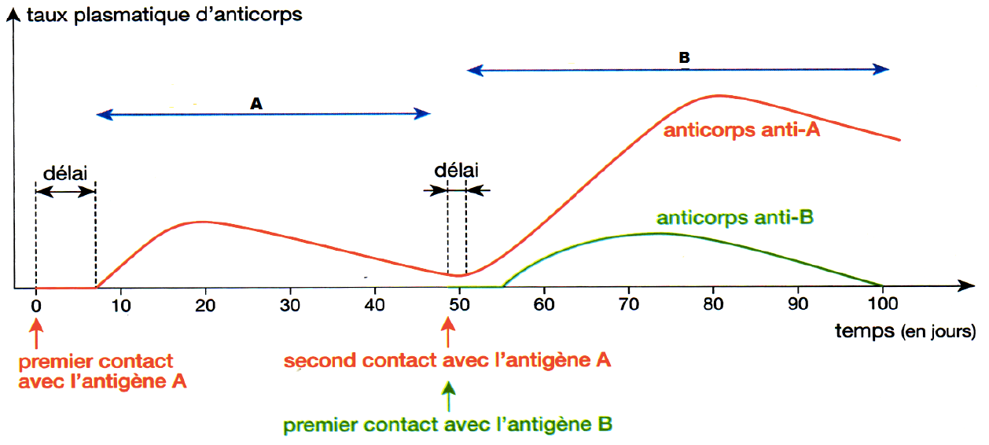Que peut-on conclure ?

**Exercice 02**

On injecte à une souris, par voie intraveineuse, un antigène A illustré sur la figure. Il porte 3 déterminants antigéniques x, y et z. C’est une protéine hétérogène. Elle induit une réponse humorale spécifique. L’antigène A est un antigène thymodépendant.

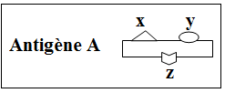

1. Définir un antigène thymodépendant.
2. Quelles sont les lymphocytes spécifiques responsables de cette immunité ?
3. Quelles sortes d’anticorps apparaitront chez la souris quelques jours après ? De quelle classe seront-ils ?
4. Comment pourrait-on arriver à induire chez une souris la production d’anticorps dirigés uniquement contre le déterminant **y** de l’antigèneA ?

**Exercice 03**

L’ESF (Établissement du Sang Français) cherche à savoir si le sang d’un donneur peut être utilisé pour une transfusion. Pour éviter une éventuelle contagion, on recherche entre autres si cet individu a été récemment en contact avec le virus de l’hépatite B en réalisant un test ELISA.

Le test ELISA (*Enzyme Linked ImmunoSorbent Assay*) est un test immunologique destiné à détecter et/ou à doser les anticorps (ou des antigènes) dans un liquide biologique. Dans cette technique de dosage, les puits d’une microplaque sont tapissés avec une molécule spécifique du virus de l’hépatite B (ou d’anticorps spécifiques). La solution à tester est ensuite déposée dans les puits de la microplaque et si l’anticorps recherché (ou l’antigène) est présent il va se lier à la molécule spécifique du virus. Un premier lavage est réalisé. Un deuxième anticorps, l'anticorps traceur, capable de se lier à l’anticorps (ou à l’antigène) recherché, est alors ajouté dans le puits. Un deuxième lavage permet d’éliminer les anticorps traceurs non fixés. L'anticorps traceur est couplé à une enzyme. On rajoute enfin une molécule incolore (substrat) qui conduit à la formation d'un produit coloré en présence de l’enzyme.

1. Qu’est ce qui est recherché chez le donneur de sang ?
2. Le document **1a** montre le résultat obtenu chez un individu sain (puit 1), un individu infecté (puit 2) et le donneur testé (puits 3). Commentez ce résultat.
3. Réalisez le schéma d’interprétation des résultats des puits 1 et 2 en utilisant les symboles proposés dans le ***document 2a***, puis dites si l’ESF peut utiliser le sang du donneur en justifiant votre préconisation.

***Document 2a***

***Document 1a*** 